A. J. Lopez, A. B. Lopez y G. Moreno. Ingeniería Industrial, Universidad Militar Nueva Granada.

RODADURA

(02 de marzo 2022)

***Resumen—* En el presente informe de laboratorio se analiza el comportamiento del movimiento de rodadura sin deslizamiento de algunos cuerpos rígidos como la esfera, cilindro, aro y disco, se realiza a lo largo de un plano inclinado para así observar su dependencia con el radio, masa, momento de inercia y la geometría en su movimiento tanto traslacional como rotacional. Además hallar la aceleración experimental y teórica, junto a su respectivo estudio referente al error entre estos.**

***Palabras clave— rodadura, movimiento traslacional, movimiento rotacional.***

1. Introducción

Cuando el movimiento de rotación de un cuerpo rígido se efectúa alrededor de un eje móvil puede representarse como una combinación de movimiento traslacional del centro de masa y rotación alrededor de un eje que pasa por el centro de masa. El análisis del movimiento se realiza a partir de consideraciones de energía. La energía cinética del cuerpo es la suma de una parte asociada al movimiento del centro de masa y una parte asociada a la rotación alrededor de un eje que pasa por el centro de masa.

Un caso importante de este tipo de movimiento es el de un cuerpo que rueda sin deslizarse. Se restringirá la descripción del movimiento a un cuerpo rígido homogéneo con un alto grado de simetría, como un cilindro, una esfera o un aro, y en primera instancia, rodando en un plano.

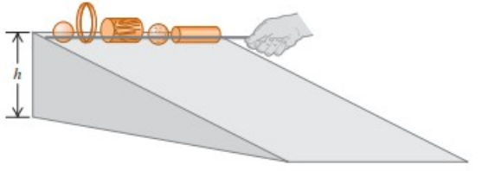

Fig 1. Representación de distintas figuras en un plano inclinado.

1. Marco teórico

II.I Movimiento rotacional de cuerpos rígidos

Los cuerpos rígidos se consideran como conglomerados de partículas ubicadas en posiciones fijas unos respecto a las otras. Es posible un movimiento de un cuerpo cuando uno de los cuerpos se encuentra fijo en el espacio y cualquier otro punto del cuerpo siempre estará a una distancia fija del punto de rotación, así mismo el resto de los puntos mantendrán una distancia fija entre ellos y el punto de rotación.

II.II Torque

Se denomina momento de fuerza (torque) a una magnitud vectorial, obtenida como producto del vector de posición de aplicación de la fuerza que se toma con respecto a un punto, al cual se toma el torque por el vector fuerza.

II.III Momento de inercia

Cuando un cuerpo gira en torno a uno de los ejes principales de inercia entonces en este caso la energía rotacional se representa como una magnitud escalar nombrada momento de inercia.

II.IV Rodadura sin deslizamiento

La Rodadura implica que el cuerpo que está girando sobre una determinada superficie, lo hace sin deslizamiento con respecto a esta, de modo que el punto o puntos del cuerpo que se hallan instantáneamente en contacto con la superficie se encuentran en reposo.

El movimiento de rodadura sin deslizamiento a través de un plano se puede interpretar como la combinación de una traslación y una rotación. En la Fig 1, se puede observar la ecuación dinámica del movimiento de rodadura en función del centro de masa.

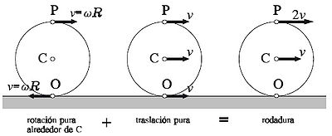

Fig 2. Ecuación dinámica de rodadura. [1]

III. Metodología experimental

Inicialmente se tomaron las medidas correspondientes al diámetro y la masa para cada uno de los 4 objetos (de la Figura 4 a la 7), además de seleccionar 5 distancias distintas a lo largo del plano (tabla de madera) y dos ángulos de inclinaciòn para poder asì, iniciar con la toma de tiempo para el recorrido de cada uno de los elementos en cada ángulo durante las 5 distancias seleccionadas (Figura 8).

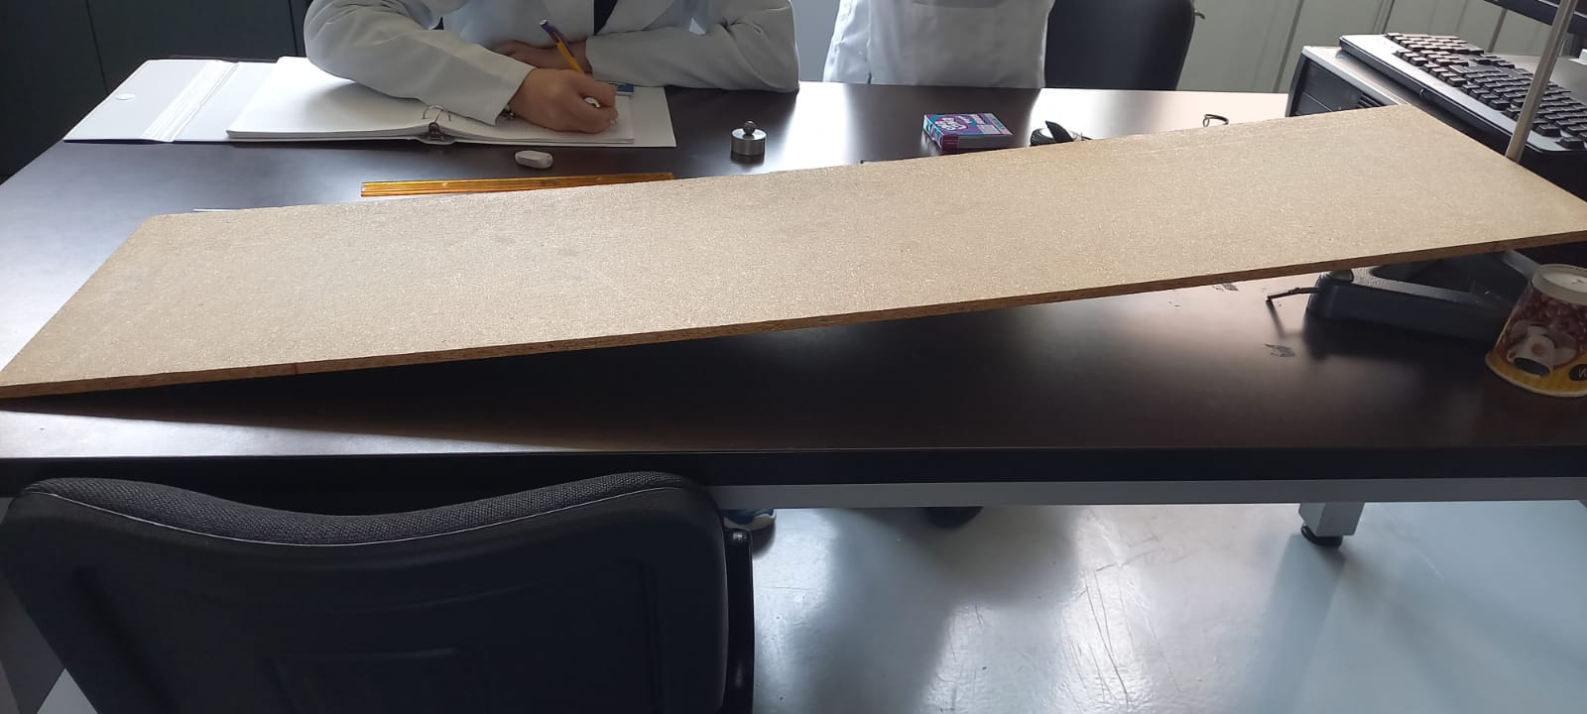

Fig 3. Plano inclinado y toma de datos.

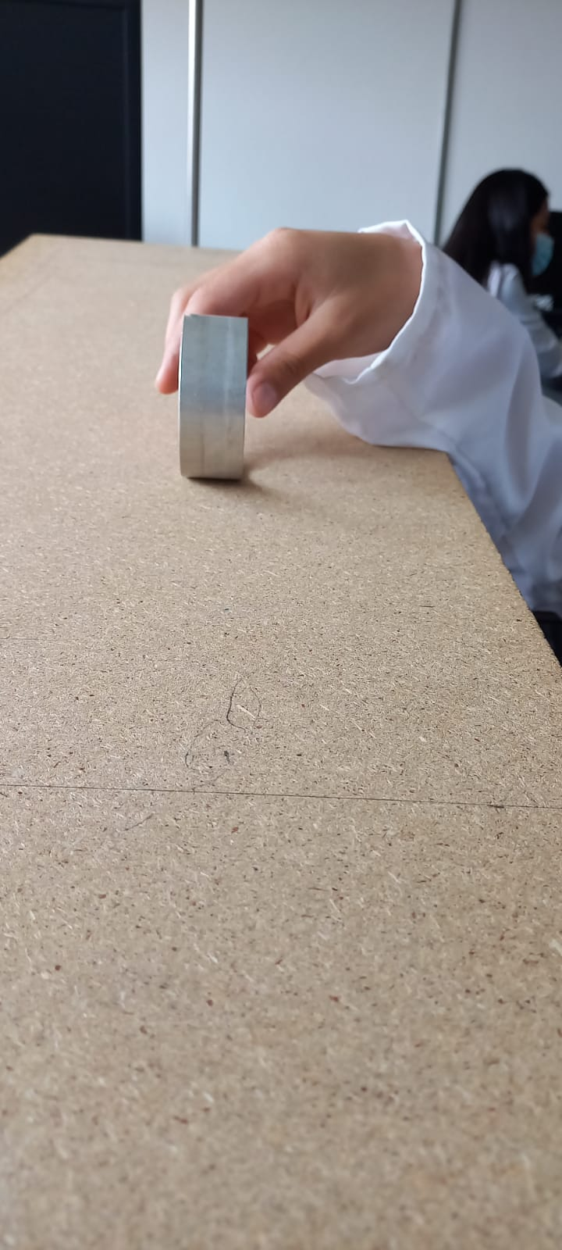

Fig 4. Aro implementado durante la práctica.

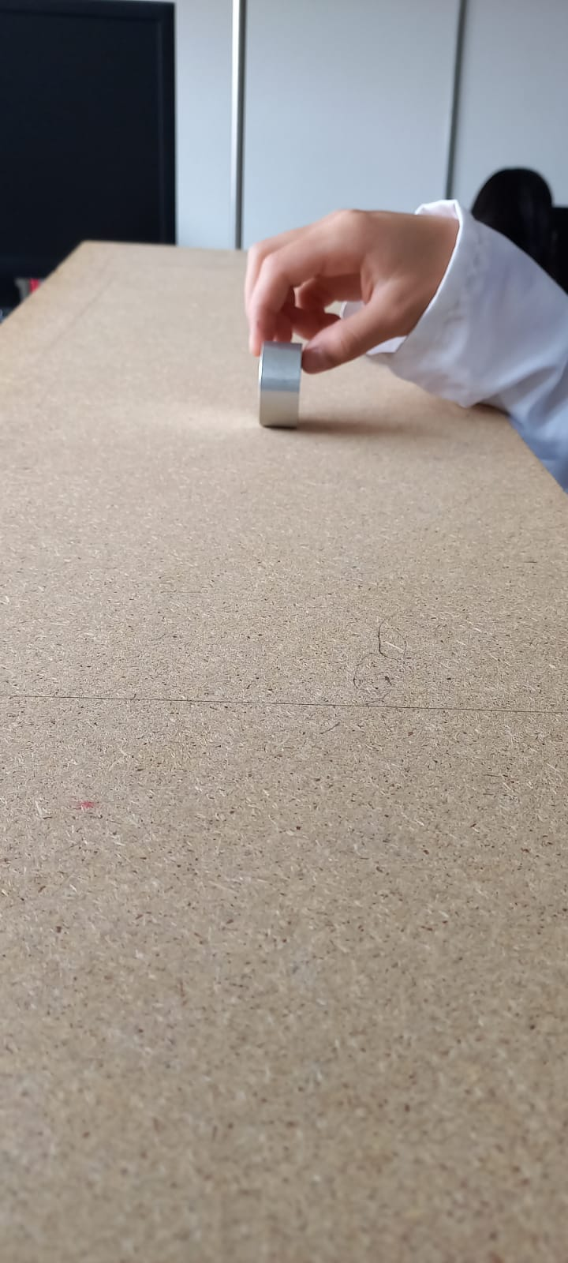

Fig 5. Disco implementado durante la práctica.

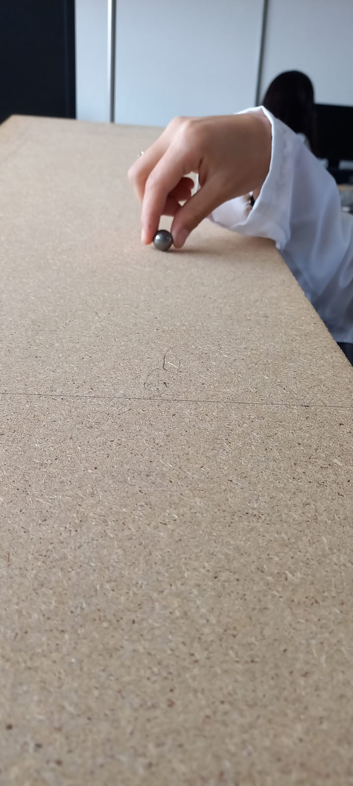

Fig 6. Esfera implementada durante la práctica.

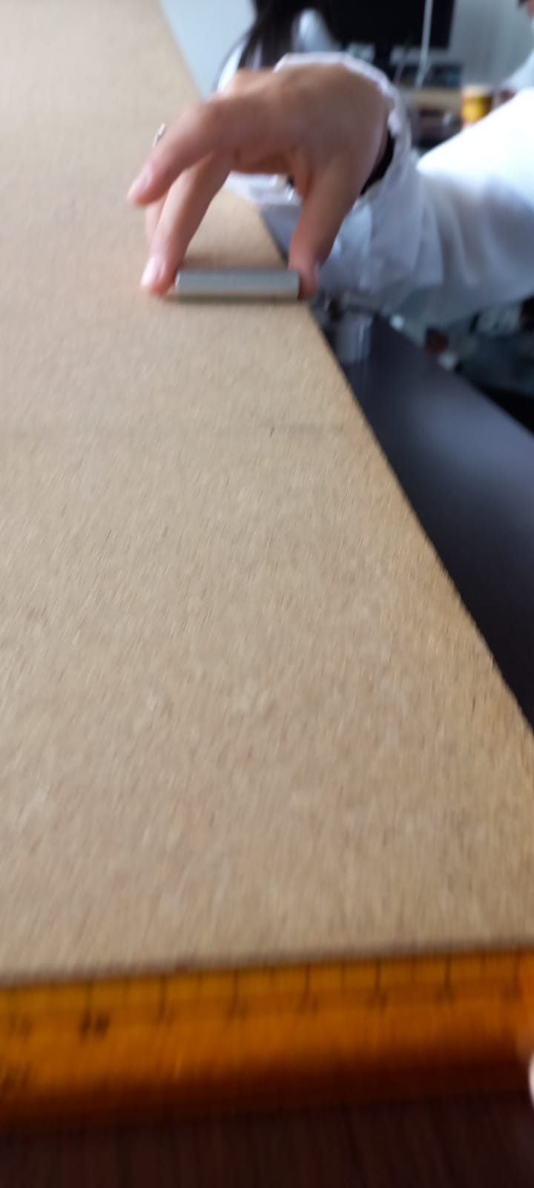

Fig 7. Cilindro implementado durante la práctica.

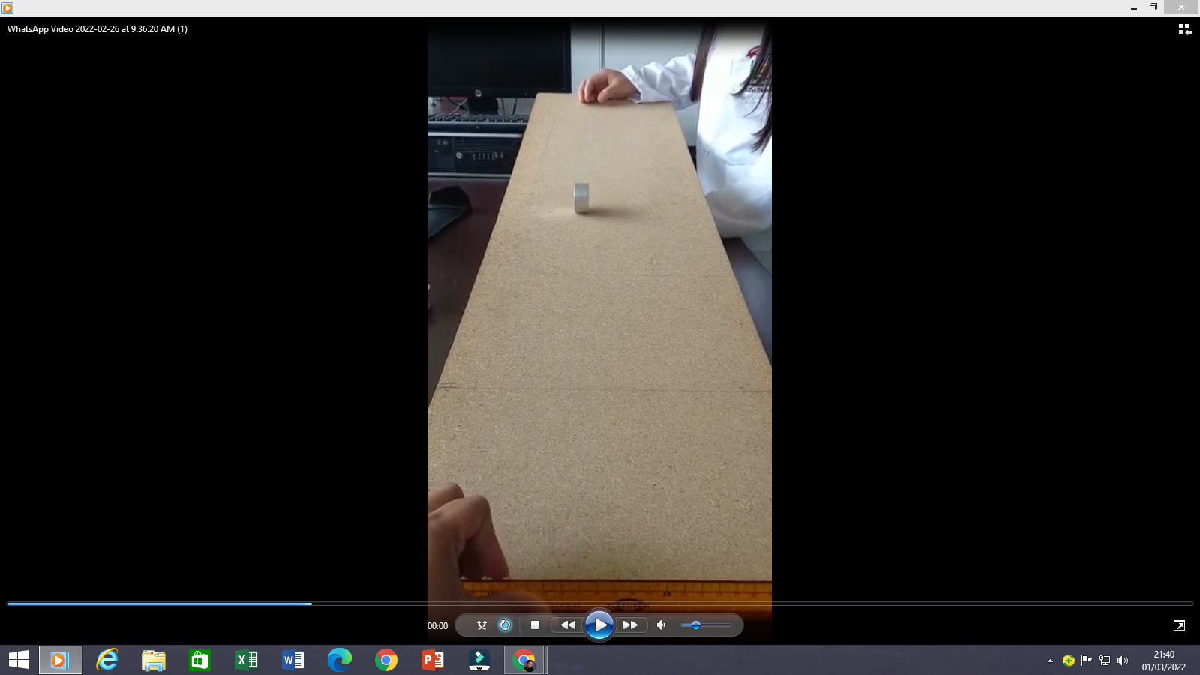

Fig 8. Toma de tiempo correspondiente a la rotación de un disco sobre el plano inclinado.

Después de haber realizado las respectivas tomas de tiempo en las distancias y ángulos (establecidos para poder desarrollar los cálculos correspondientes a la aceleración teórica y a la inercia del centro de masa), se desarrollaron diferentes pruebas para comparar el comportamiento de cada elemento (Figura 9) frente a los demás, tras ser arrojados desde una misma distancia en mismos instantes de tiempo, con el fin de analizar las características de cada figura en temas de la aceleración. Cabe mencionar que para poder realizar dichas comparaciones se procuró evitar el derrape de cada objeto, ya que el hecho de que el objeto se mueva más rápido que su centro de masa provoca que la ecuación de movimiento no se cumpla.

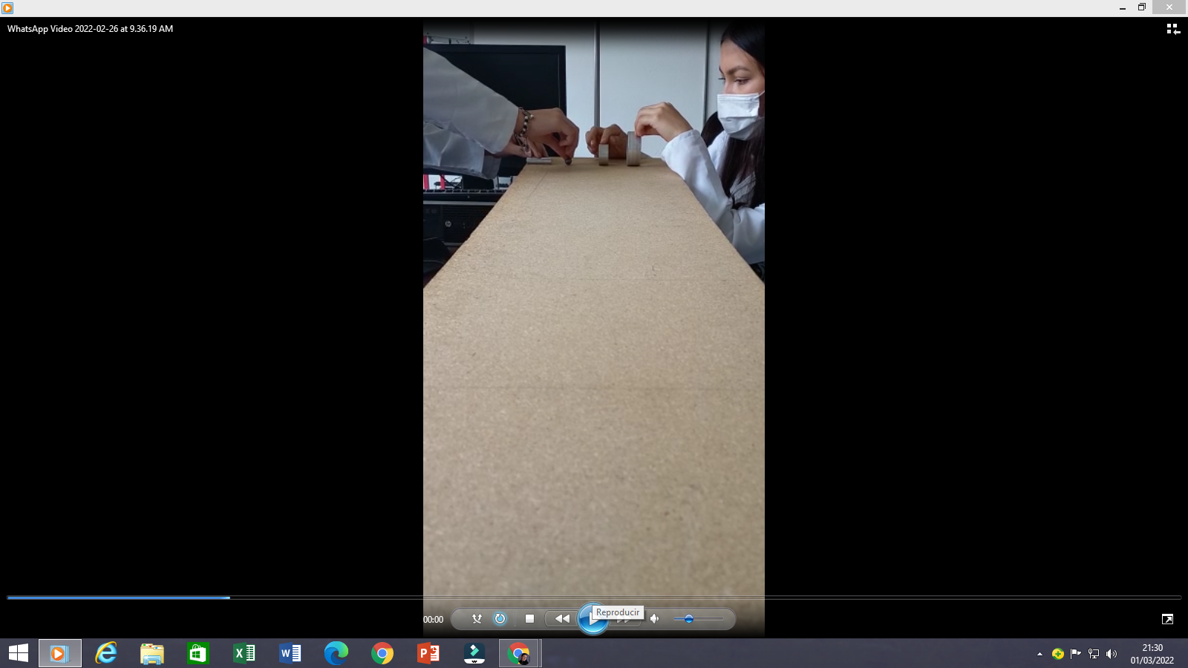

Fig 9. Elementos implementados para análisis y comparación.

Por último, se realizaron los cálculos pertinentes para determinar la inercia del centro de masa, la aceleración teórica y la aceleración experimental para cada uno de los 4 elementos, utilizando un promedio de los tiempos tomados durante la práctica para cada caso.

1. Datos y análisis

En correspondencia con los objetivos planteados se midieron experimentalmente los siguientes datos, con el fin de poder calcular el momento de rodadura teórico y experimental, para compararlos y realizar los análisis de error correspondientes.

TABLA I

Medidas tomadas en el laboratorio de cuatro elementos (aro, disco, esfera y cilindro)

| **Elementos** | **Radio interno (m)** | **Radio externo (m)** | **Masa (kg)** | **Radio (m)** |
| --- | --- | --- | --- | --- |
| Aro | 0,03000 | 0,03155 | 0,02109 | N.A. |
| Disco | 0,00230 | 0,01983 | 0,06320 | N.A. |
| Esfera | N.A. | N.A. | 0,01392 | 0,00755 |
| Cilindro | N.A. | N.A. | 0,01685 | 0,00635 |

1. Inercia centro de masa (Aro)

$Icm=m(r_{interno}^{2}+r_{externo}^{2})$

$m=0,02109kg$

$r_{interno}^{}=0,0300m$

$r_{externo}^{}=0,03155m$

$Icm=0,02109({0,03000}^{2}+{0,03155}^{2})$

$Icm=0.0000400kgm^{2}$

1. Inercia centro de masa (Disco)

$m=0,06320kg$

$r_{interno}^{}=0,00230m$

$r_{externo}^{}=0,01983m$

$Icm=\frac{1}{2}m(r_{interno}^{2}+r_{externo}^{2})$

$Icm=\frac{1}{2}0,06320({0,00230}^{2}+{0,01983}^{2})$

$Icm=0.0000126kgm^{2}$

1. Inercia centro de masa (Cilindro)
$m=0,01685kg$

$r=0,00635m$

$Icm=\frac{1}{2}mr^{2}$

$Icm=\frac{1}{2}0,01685{(0,00635}^{2})$

$Icm=0.0000003kgm^{2}$

2. Inercia centro de masa (Esfera)

$m=0,01392kg$

$r=0,00755m$

$Icm=\frac{2}{5}mr^{2}$

$Icm=\frac{2}{5}0,01392{(0,00755}^{2})$

$Icm=0.0000003kgm^{2}$

III. I. Momento de rodadura: Angulo 5,65°

TABLA II

Promedio de los tiempos tomados a una determinada distancia (aro, disco, esfera y cilindro)

| **Aro** | | **Cilindro** | | **Disco** | | **Esfera** | |
| --- | --- | --- | --- | --- | --- | --- | --- |
| **x (m)** | $t^{2}$**(s)** | **x (m)** | $t^{2}$**(s)** | **x (m)** | $t^{2}$**(s)** | **x (m)** | $t^{2}$**(s)** |
| 0,2 | 0,65 | 0,2 | 0,47 | 0,2 | 0,31 | 0,2 | 0,37 |
| 0,3 | 0,83 | 0,3 | 0,71 | 0,3 | 0,58 | 0,3 | 0,70 |
| 0,4 | 1,19 | 0,4 | 0,93 | 0,4 | 0,90 | 0,4 | 0,85 |
| 0,5 | 1,42 | 0,5 | 1,52 | 0,5 | 1,07 | 0,5 | 0,97 |
| 0,6 | 1,86 | 0,6 | 1,31 | 0,6 | 1,36 | 0,6 | 1,32 |

1. Aro

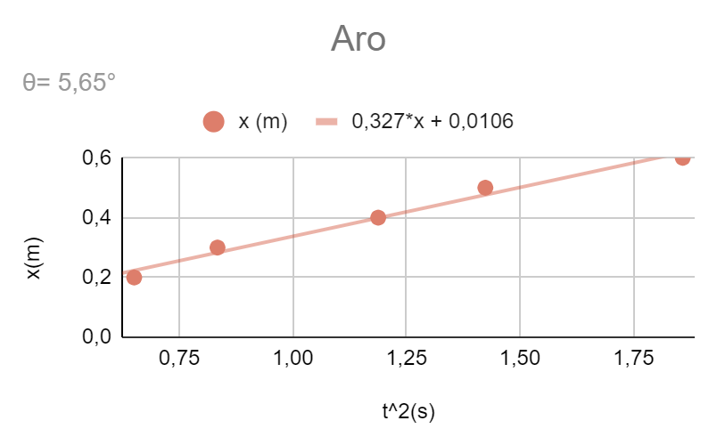

Fig 10. Gráfica de t2 vs posición para el caso del aro en el ángulo 5,65º.

* 1. Aceleración Teórica
  2. Aceleracion Experimental
 $α=pendiente*2$

 $α=0,327*2$

$α=0,654 m/s^{2}$

3. Calculo de error

$△\%=\left[\frac{αexperimental - αteorica }{αteorica}\right]⋅100\%$

$△\%=\left[\frac{0,654- 0,9657 }{0,9657}\right]⋅100\%$

$△\%=32,28 \%$

1. Cilindro

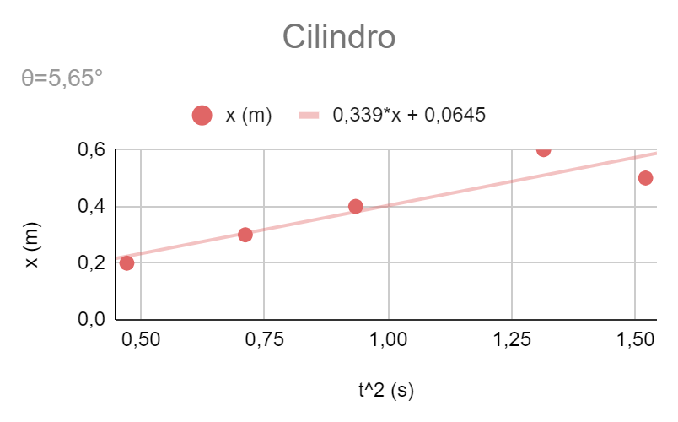

Fig 11. Gràfica de t2 vs posiciòn para el caso del cilindro en el ángulo 5,65º.

* 1. Aceleración Teórica
 $α_{CM}^{}=\frac{gsinθ}{1+I_{0}/MR^{2}}$

 $α_{CM}^{}=0,327 m/s^{2}$

2. Aceleracion Experimental
 $α=pendiente*2$

 $α=0,339*2$

$α=0,678 m/s^{2}$

3. Calculo de error

$△\%=\left[\frac{αexperimental - αteorica }{αteorica}\right]⋅100\%$

$△\%=\left[\frac{0,678- 0,327 }{0,327}\right]⋅100\%$

$△\%=0,27 \%$

1. Disco

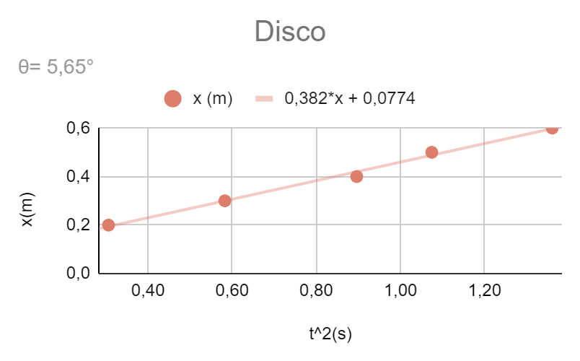

Fig 12. Gráfica de t2 vs posición para el caso del disco en el ángulo 5,65º.

* 1. Aceleración Teórica
 $α_{CM}^{}=\frac{gsinθ}{1+I_{0}/MR^{2}}$

 $α_{CM}^{}=0,6762 m/s^{2}$

2. Aceleracion Experimental
 $α=pendiente*2$

 $α=0,654*2$

$α=0,764 m/s^{2}$

3. Calculo de error

$△\%=\left[\frac{αexperimental - αteorica }{αteorica}\right]⋅100\%$

$△\%=\left[\frac{ 0,764- 0,6762}{0,6762}\right]⋅100\%$

$△\%=18,67 \%$

1. Esfera

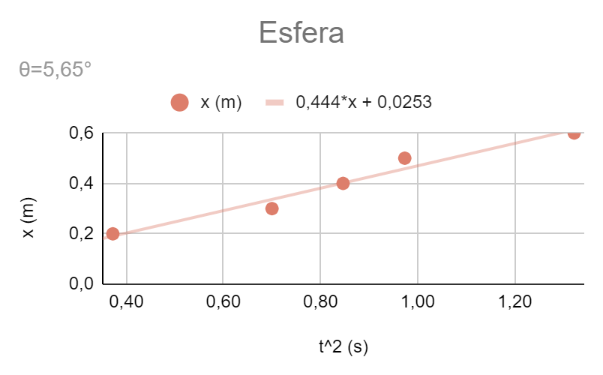

Fig 13. Gràfica de t2 vs posiciòn para el caso de la esfera en el ángulo 5,65º.

* 1. Aceleración Teórica
 $α_{CM}^{}=\frac{gsinθ}{1+I_{0}/MR^{2}}$

 $α_{CM}^{}=0,6898 m/s^{2}$

2. Aceleracion Experimental
 $α=pendiente*2$

 $α=0,444*2$

$α=0,888 m/s^{2}$

3. Calculo de error

$△\%=\left[\frac{αexperimental - αteorica }{αteorica}\right]⋅100\%$

$△\%=\left[\frac{0,888- 0,6898 }{0,6898}\right]⋅100\%$

$△\%=28,74 \%$

III. II. Momento de rodadura: Ángulo 8,46°

TABLA III

Promedio de los tiempos tomados A una determinada distancia (aro, disco, esfera y cilindro)

| **Aro** | | **Cilindro** | | **Disco** | | **Esfera** | |
| --- | --- | --- | --- | --- | --- | --- | --- |
| **x (m)** | $t^{2}$**(s)** | **x (m)** | $t^{2}$**(s)** | **x (m)** | $t^{2}$**(s)** | **x (m)** | $t^{2}$**(s)** |
| 0,2 | 0,317 | 0,2 | 0,237 | 0,2 | 0,174 | 0,2 | 0,243 |
| 0,3 | 0,528 | 0,3 | 0,405 | 0,3 | 0,299 | 0,3 | 0,344 |
| 0,4 | 0,640 | 0,4 | 0,553 | 0,4 | 0,485 | 0,4 | 0,578 |
| 0,5 | 0,774 | 0,5 | 0,694 | 0,5 | 0,651 | 0,5 | 0,700 |
| 0,6 | 1,068 | 0,6 | 0,810 | 0,6 | 0,694 | 0,6 | 0,816 |

1. Aro

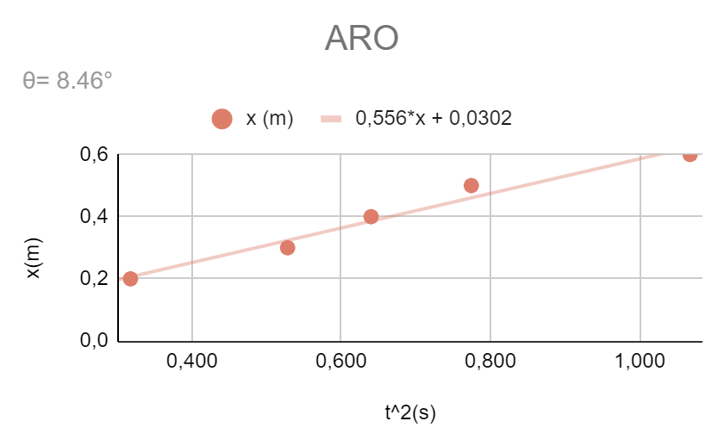

Fig 14. Gráfica de t2 vs posición para el caso del aro en el ángulo 8,46º.

* 1. Aceleración Teórica
  2. Aceleracion Experimental
 $α=pendiente*2$

 $α=0,556*2$

$α=1,112 m/s^{2}$

3. Calculo de error

$△\%=\left[\frac{αexperimental - αteorica }{αteorica}\right]⋅100\%$

$△\%=\left[\frac{1,112- 1,4466 }{1,4466}\right]⋅100\%$

$△\%=23,13 \%$

1. Cilindro

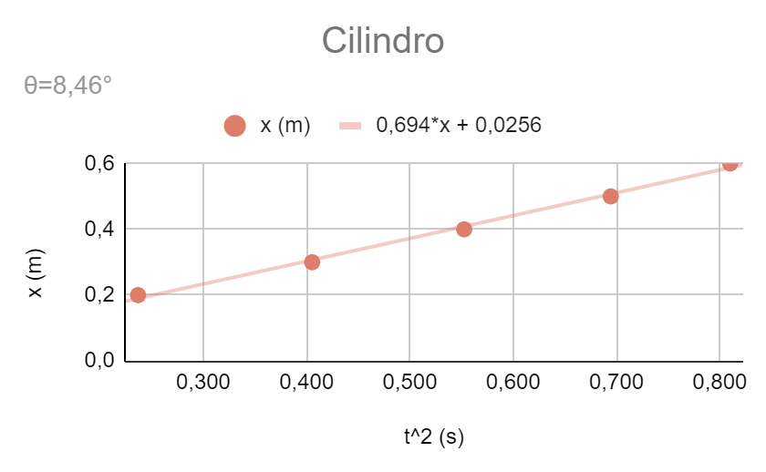

Fig 15. Gràfica de t2 vs posiciòn para el caso del cilindro en el ángulo 8,46º.

* 1. Aceleración Teórica
 $α_{CM}^{}=\frac{gsinθ}{1+I_{0}/MR^{2}}$

 $α_{CM}^{}=0,9644 m/s^{2}$

2. Aceleracion Experimental
 $α=pendiente*2$

 $α=0,694*2$

$α=1,388 m/s^{2}$

3. Calculo de error

$△\%=\left[\frac{αexperimental - αteorica }{αteorica}\right]⋅100\%$

$△\%=\left[\frac{1,388-0,9644 }{0,9644}\right]⋅100\%$

$△\%=37,03 \%$

1. Disco

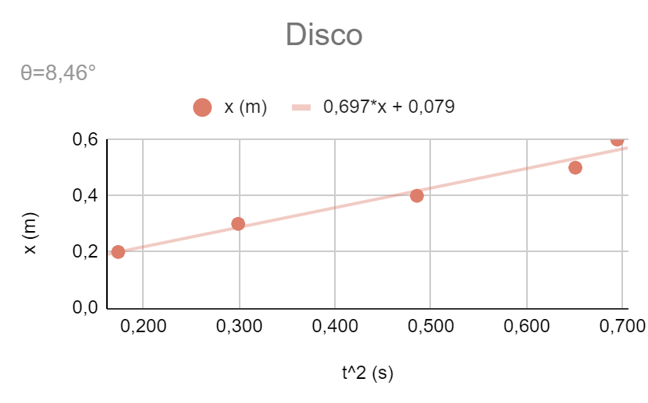

Fig 16. Gráfica de t2 vs posición para el caso del disco en el ángulo 8,46º.

* 1. Aceleración Teórica
 $α_{CM}^{}=\frac{gsinθ}{1+I_{0}/MR^{2}}$

 $α_{CM}^{}=1,0129 m/s^{2}$

2. Aceleracion Experimental
 $α=pendiente*2$

 $α=0,697*2$

$α=1,394 m/s^{2}$

3. Calculo de error

$△\%=\left[\frac{αexperimental - αteorica }{αteorica}\right]⋅100\%$

$△\%=\left[\frac{1,394 - 1,0129 }{1,0129}\right]⋅100\%$

$△\%=44,55 \%$

1. Esfera

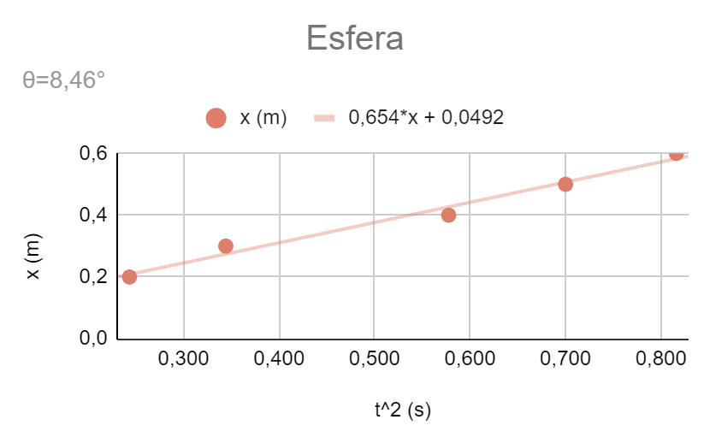

Fig 17. Gràfica de t2 vs posiciòn para el caso de la esfera en el ángulo 8,46º.

* 1. Aceleración Teórica
 $α_{CM}^{}=\frac{gsinθ}{1+I_{0}/MR^{2}}$

 $α_{CM}^{}=0,9860 m/s^{2}$

2. Aceleracion Experimental
 $α=pendiente*2$

 $α=0,654*2$

$α=1,308 m/s^{2}$

3. Calculo de error

$△\%=\left[\frac{αexperimental - αteorica }{αteorica}\right]⋅100\%$

$△\%=\left[\frac{1,308- 0,9860 }{0,9860}\right]⋅100\%$

$△\%=32,66 \%$

TABLA IV

Inercia y Aceleración teórica(aro, disco, esfera y cilindro)

|  | **Icm (Kg m^2)** | **Aceleración teòrica con ángulo 5,65** | | **Aceleración teòrica con ángulo 8,46** | |
| --- | --- | --- | --- | --- | --- |
| **Aro** | 0,0000400 | 0,4828 | | 1,4466 | |
| **Cilindro** | 0,0000003 | 0,6762 | | 1,0129 | |
| **Disco** | 0,0000126 | 0,6438 | | 0,9644 | |
| **Esfera** | 0,0000003 | 0,6898 | | 0,9860 | |

TABLA V

Aceleración experimental (aro, disco, esfera y cilindro)

|  | **Aceleraciòn experimental de θ=5,65°** | | **Aceleración experimental de θ=8,46°** | |
| --- | --- | --- | --- | --- |
| **Aro** | 0,654 | | 1,112 | |
| **Cilindro** | 0,678 | | 1,388 | |
| **Disco** | 0,764 | | 1,394 | |
| **Esfera** | 0,888 | | 1,308 | |

TABLA VI

Porcentajes de error (aro, disco, esfera y cilindro)

| Elementos | **Porcentaje de error con θ=5,65°** | | **Porcentaje de error con θ=8,46°** | |
| --- | --- | --- | --- | --- |
| **Aro** | 35,45% | | 23,13% | |
| **Cilindro** | 0,27% | | 37,03% | |
| **Disco** | 18,67% | | 44,55% | |
| **Esfera** | 28,74% | | 32,66% | |

Si comparamos la aceleración experimental y la aceleración teórica de los elementos ,podemos observar que el porcentaje de error no fue tan alto, indicando que algunos factores pudieron ser la causa de dichos porcentajes. Uno de los problemas que encontramos es la exactitud a la hora de tomar el tiempo, puesto que la distancia (x) no era de longitudes largas para tener más precisión con la toma de este por esto (y por muchos más factores) se dio dicho porcentaje de error. También, observando las fórmulas utilizadas tanto para hallar la aceleración experimental como la aceleración teórica, podemos decir que se pueden presentar pequeños errores debido a que utilizan estudios totalmente diferentes, por ejemplo, en la fórmula utilizada para hallar la aceleración teórica se tienen en cuenta factores como el ángulo de inclinación del plano, la gravedad, el momento de inercia, el radio y la masa de cada uno de los objetos es decir sin deslizamiento .mientras que, en la fórmula utilizada para hallar la aceleración experimental, tan sólo se tienen en cuenta la longitud del plano y el tiempo, es decir, con deslizamiento del xΔ cuerpo sin giro alguno.

1. Conclusiones

* La caracterizaciòn experimental del movimiento de rodadura sin deslizamiento de cuerpos rígidos (esferas, cilindros, aros, discos) a lo largo de un plano inclinado, permite mirar su dependencia con respecto a la masa, el radio, el momento de inercia y la geometría en su movimiento traslacional y rotacional.
* La aplicación del conocimiento teórico de la física permitió la interpretación experimental de la rodadura en cuerpos rígidos.
* El desarrollo de la práctica permitió identificar y diferenciar el movimiento de rodadura para cuatro diferentes cuerpos y plantear su relación con la geometría del cuerpo, a través de la comparación entre los datos teóricos y los experimentales.

1. Referencias

[1]. (s. f.). Wikimedia Commons. https://upload.wikimedia.org/wikipedia/commons/thumb/1/1f/Moglfm2208_rodadura.jpg/400px-Moglfm2208_rodadura.jpg

[2]. Dinámica de un sólido rígido. Rodadura. Animación. (s. f.). https://www2.montes.upm.es/dptos/digfa/cfisica/solido/rodadura.html

[3]. Macareno, B., Cañón, L. y Ruiz, S. (2017). Movimiento de rodadura. Universidad de la Sabana. <https://www.studocu.com/co/document/universidad-de-la-sabana/fisica/movimiento-de-rodadura/6430984>

[4]. Tijaro, J. (s. f.). Rodadura. Universidad Militar Nueva Granada. https://www.yumpu.com/es/document/read/55215285/informe-rodadura-df